**EXCEL AVANZADO 2007**

**Combinaciones de teclas**:

1. Barra de fórmulas / modificar (borrar) una celda activa: F2
2. Para cambiar entre referencia absoluta y relativa: F4
3. Macros**: ALT + F8**
4. Inserta función (asistente de fórmulas): **MAY + F3**
5. Ocultar columnas: **CTRL + 0**
6. Abrir (menú) formato de celda: **CTRL + 1**
7. Ocultar fila: **CTRL + 9**
8. Remplazar: **CTRL + L**
9. Minimizar: **CTRL + F9**
10. Maximizar: **CTRL + F10**
11. Inserta la hora actual: **CONTROL + MAYUS + :**
12. Inserta el día actual: **CONTROL + ,**
13. Inserta hipervínculo: CTRL + ALT + K
14. Copiar el formato: **CTRL + MAY + C**
15. Pasar una hoja: CTRL+ AV. PAG
16. Muestra las filas ocultas de la selección: CTRL + MAYÚS + (
17. Muestra las columnas ocultas de la selección: CTRL + MAYÚS + )
18. Ir a la última celda de una columna (de cada hoja): **ALT+ AV PÁG**
19. Ir a la primera celda de una columna (de cada hoja): **ALT + RE PÁG**
20. Ir a la primera celda de la columna activa (celda A1): **FIN + FLECHA ARRIBA**
21. Ir a la última celda de la columna activa (celda A1048576): **FIN + FLECHA ABAJO**
22. A la primera celda de una fila: ALT + INICIO
23. A la última celda de una fila: ALT + FIN ó TAB
24. Ir a la primera celda: CTRL+ Inicio
25. **Si tengo una columna con números y estando en la primera celda quiero seleccionar todas hasta la última, ¿Cómo puedo hacerlo mediante el teclado?** CTRL + MAYUS (SHIFT) + FLECHA ABAJO.
26. **¿Cómo se llama la última celda de una hoja Excel?** XFD1048576. **¿Cuál es la combinación de teclas para llegar hasta ella?** FIN + FLECHA DERECHA y seguido FIN + FLECHA ABAJO.
27. **¿Cómo insertas una hoja?** MAYUS + F11 ó Inicio 🡪 celdas 🡪 insertar 🡪 insertar hoja.
28. **¿Cómo podrías seleccionar por ej. de A1 a H200 con el teclado?** Con ALT ó situado en la celda A1, pulsar F8 + seleccionar todas las celdas consecutivas que te piden con los teclados de dirección. Pulsar F8 de nuevo para dejar de seleccionar.
29. **¿Cómo se llama la barra que sale al seleccionar texto?** Mini barra de herramientas**.**
30. **¿Con qué aplicación trabaja Excel 2007 para macros (algo similar)? -**4 opciones- la correcta es Visual Basic.
31. **¿Cuál es la extensión del libro de Excel?** .xlsx. **¿Cuál es la extensión de plantillas de Excel?** .xltx. **¿Cuál es la extensión de plantillas de temas?** .thmx. **¿Cuál es la extensión de plantilla de gráficos?** .crtx.
32. **¿Cuáles son los tipos de Saltos en Excel?** Salto de página y Salto de sección. **¿Qué se ve desde la vista previa de salto de página?** Saltos de página, Saltos de sección, Márgenes...
33. **¿Qué sale si pulsamos un icono cualquiera (sin flechita)?** El panel de tareas de ese icono.
34. **¿Qué se puede ver en la barra de estado?** Tipos de vista, zoom, macros…(Todas menos palabras)
35. **¿Qué sucede si se pulsa 2 veces sobre la barra de título (cuidado porque aparece el menú de herramientas de imagen en un cuadrado rojo)?** Se minimiza la ventana.
36. **¿A qué pestaña se debe ir para modificar un gráfico que ya tenemos?** Herramientas de gráficos 🡪Diseño.
37. **¿Cómo se denomina el lugar en el que encontramos Inicio, insertar…?** Cinta de opciones. **¿Cuáles son las funciones de:**

**Inicio:** Portapapeles, Fuente, Alineación, Número, Estilos, Celdas y Modificar.

**Insertar:** Tablas, Ilustraciones, Gráficos, Vínculos y Texto.

**Diseño de página:** Temas, Configurar página, Ajustar área de impresión, Opciones de la hoja y Organizar.

**Fórmulas:** Biblioteca de funciones, Nombres definidos, Auditoria de formulas y Calculo.

**Datos:** Obtener datos externos, Conexiones, Ordenar y filtrar, Herramientas de datos y Esquema.

**Revisar:** Revisión, Comentarios y Cambios.

**Vistas:** Vistas de libro, Mostrar u ocultar, Zoom, Ventana y Macros.

1. **¿Cuáles son las opciones del grupo “formato” (inicio 🡪 celdas)?** Alto de fila, ancho de columna y cambiar nombre de la hoja. (Todas menos la que pone algo de bordes).
2. **¿En qué pestaña se encuentra “Ventana Inspección”?** EnFórmulas. – Auditoría de Fórmulas
3. **¿Qué opciones hay al desplegar el menú “Ordenar y Filtrar”?** Ordenar de A a Z, Ordenar de Z a A, Orden Personalizado, Filtro, Borrar y Volver a aplicar. (todas correctas menos Autofiltro).
4. **¿Qué se puede insertar desde la ficha Insertar?** Tablas, texto y gráficos.
5. **¿Qué se puede remplazar (buscar y remplazar)?** Formato condicional, Texto, Constantes. // a mi me ha aparecido hoy 15/11/2012 esta pregunta en el examen y las respuestas correctas eran: Formato condicional, texto, comentarios.
6. **¿Qué se puede ver en la ficha Vista?** Macros, inmovilizar paneles y cambiar ventanas.
7. **¿Qué se puede ver en una vista preliminar?** Hojas de libros y agrupaciones de hojas.
8. **¿Cuál es el símbolo de rango (un grupo contiguo de celdas)?** “:”. **¿Y no contiguo?** “;”.
9. **¿Cuáles son los elementos dinámicos existentes?** tablas y gráficos. **¿Qué se inserta con un grafico Dinámico?** Tabla Dinámica + Grafico estadístico**. ¿Qué hace las tablas dinámicas?** facilitan la organización y el resumen de grandes volúmenes de datos y la obtención de detalles.
10. **¿Cuáles son los tipos de operadores?** Aritméticos, De comparación, De concatenación de texto y De referencia.// -**Tipos de operadores**:   Aritméticos,  De comparación y   Lógicos. A mi me ha aparecido hoy 15/11/2012, esta pregunta en el examen y las opciones correctas eran: Aritméticos, de comparación y de texto (la incorrecta era algo de filtrado)  
     **¿Cuáles son los tipos de referencias?** Mixta, Absoluta y Relativa**. ¿Cuál es el símbolo de referencias absolutas?** $**. ¿Qué es la referencia absoluta?** Las referencias de filas y columnas no cambian si se copia la formula a otra celda (las referencias relativas, sí), las referencias a las celdas de la formula son fijas**. ¿Qué significa crear fórmulas de referencia externa?** Que la fórmula manipula datos que no están en ese mismo libro. **¿Cómo hacer referencia a otras hojas?** Para hacer referencia a celdas de otras hojas debemos indicar el nombre de la hoja seguido del signo de exclamación y el nombre de la celda. Ej: Hoja2!A2. **¿Cómo hacer referencia a otros libros?** Para hacer referencia a celdas de otros libros debemos indicar el nombre del libro entre corchetes y el resto como acabamos de ver. Fíjense bien que al escribir una cadena de caracteres que incluya espacios debemos ponerlo siempre entre comillas simples ' '. Ej: ‘[presupuesto 2007]Hoja1’!B2. **¿Qué es la referencia circular?** Cuando una fórmula hace referencia a su propia celda, directa o indirectamente.
11. **¿Cuántos criterios se pueden añadir en un autofiltro?** 2.
12. **¿Para qué se utiliza la función lógica SI?** Realiza una comprobación y devuelve un valor si la comprobación es VERDADERA y otro valor si resulta FALSA. **¿Y la función lógica Y?** Comprueba si todos los valores son verdaderos, en este caso devuelve VERDADERO sino devuelve FALSO.
13. **¿Qué hace la función “CONTAR”?** Cuenta las celdas que contienen un número en una determinada columna (campo), considerando únicamente las filas que cumplan una determinada condición.
14. **¿Qué significa consolidar?** Combinar valores de varios rangos en un nuevo rango.
15. **¿Qué significa la función concatenar?** Relacionar elementos. **¿Qué es unir un texto a otro texto?** Unir (no), juntar (no), concatenar (si). **¿Cuál es el símbolo de concatenar texto?** &.
16. **¿Que significa la función transponer?** Intercambiar en una matriz las filas por las columnas.
17. **¿Cuál de las siguientes son funciones de Excel? -**4 opciones- SUMA, MEDIA y MODA (todas menos Autorresumen)**. ¿Cuáles son las fórmulas para manejar totales?** – 4 opciones – Suma y promedio.
18. **¿Cual es el numero de función de la suma en los subtotales?** aparecen 4 números, el correcto es el 9.
19. **¿Cuál es el orden de los operadores?** Números negativos (-), cálculos de porcentaje y exponencial (% y ^), multiplicación y división (* y /), suma y resta (+ y -) y los operadores de comparación (>, >=, <, <=, <>).
20. **¿Cuántas funciones permite anidar Excel como máximo?** 7**.**

**¿Cuántos niveles de anidamiento de funciones puede haber?:**

Las funciones anidadas utilizan una función como uno de los argumentos de otra. Puede anidar hasta 64 niveles de funciones

1. **La función lógica: [SI(A1>D2;“SI”, “NO”]**: No
2. **La función lógica:** =O(…>100;…>…): Verdadero
3. **Sale una función =Y[(B2>100;C5>100)], ¿qué nos dará?:** Error**.**
4. **¿Cómo lo considera Excel un número entre paréntesis validado?** Como un número negativo.
5. **¿Cómo metemos en una celda un número obligatoriamente?** Escribiendo como valor fijo 0000. **¿Cuál es el formato de meter datos?** ### (no) / nnn (no) / ddd (no) / 000 (si). **¿Qué hacer cuando quieres que en una celda no entren más de un cierto número de caracteres?** Datos 🡪 herramientas de datos 🡪 validación de datos 🡪configuración 🡪 permitir 🡪 (abres el desplegable) longitud del texto 🡪 metes el valor igual o inferior del número de caracteres que quieres**. Quieres sólo números enteros en las celdas, ¿cómo lo indicas?** los mismos pasos anteriores pero en el desplegable elegir “números enteros”.
6. **¿Cómo se escriben fracciones (1/4) en Excel?** Poniendo un 0 (01/4) delante para que no se confundan con las fechas (01-Abril).
7. **¿En qué parte de la celda aparece la marca de un comentario?** Esquina superior derecha (marcar roja).
8. **¿Qué hay que usar para seleccionar criterios?** Valores y color de celda**.**
9. **¿Qué ocurre por defecto si estando la celda sellecionada, se pulsa la tecla de retroceso?** Se borra todo el contenido de la celda.
10. **Aparece una tabla con varios datos:** **Enero: 50 200 50 - Febrero: 30 75 15** - **Marzo: 50 200 50**, **¿Qué ocurre si pinchamos en eliminar duplicados?** Se quitaría toda la fila de Marzo, incluyendo el nombre "marzo".
11. **Cuando eliminamos una celda, ¿hacia dónde se desplazan?** Hacia la izquierda o hacia arriba. **Cuando eliminamos una celda, ¿qué opciones te dan?:** aparece el cuadro de diálogo de desplazar celdas (hacia la izquierda o hacia arriba) o eliminar toda la fila o toda la columna.
12. **Si en la celda A4 ponemos =B5, y copiamos la celda A4 a la C9, ¿qué aparecerá en la C9?** D10 (El truco está en sumar las letras y los números que se ha movido. Es decir, de A a B: 1 y de 4 a 5: 1 🡪 Entonces de C+1=D y 9+1=10.). En mi caso en el examen realizado el día 15/11/2012, el resultado correcto era F6, con otros datos en el enunciado y realizando el “truco” anteriormente expuesto.
13. **Añade un filtro:** Datos 🡪 filtro.
14. **Configura para que se imprima en calidad de borrador:** Diseño de página 🡪 configuración de página (la flechita de abajo derecha) 🡪 hoja 🡪 calidad de borrador.
15. **Corregir todo el texto:** Seleccionar toda la hoja - Revisar 🡪 Ortografía.
16. **Desbloquear la celda seleccionada:** Inicio 🡪 fuente 🡪 proteger 🡪 desbloquear / Inicio 🡪 celdas 🡪 formato 🡪 desbloquear celda.
17. **Elegir como Tema, el tipo “Civil”:** Diseño de página 🡪 temas 🡪 predeterminados 🡪 civil
18. **Elimina las 2 filas repetidas:** Selecciona las 2 filas 🡪 Datos 🡪 Herramientas de datos 🡪 Quitar duplicados.
19. **Elimina los números repetidos, pero no la celda que les da nombre y elimina filas repetidas:** ficha datos 🡪 quitar duplicados.
20. **Importa una hoja de Access llamada BD1:** datos 🡪 obtener datos externos 🡪 desde Access 🡪 BD1.
21. **Inserta una hoja nueva:** Inicio 🡪 celdas 🡪 insertar 🡪 insertar hoja (ó icono de insertar hoja de cálculo en la barra de estado). **¿Dónde se coloca la nueva hoja insertada?** A la izquierda de la hoja activa.
22. **Insertar comentario:** Revisar 🡪 Nuevo comentario.
23. **Insertar una columna:** Inicio 🡪Insertar 🡪Insertar columnas de hoja.
24. **Ir a vista preliminar:** Office 🡪 imprimir 🡪 vista preliminar. (o en la barra de herramientas de acceso rápido).
25. **Modificar el tamaño de la hoja a tamaño carta:** Diseño de página 🡪 configurar página 🡪 tamaño de página 🡪 carta.
26. **Ocultar la barra de fórmulas:** Vista 🡪 mostrar u ocultar 🡪 de-clicar barra de fórmulas.
27. **Ordenar alfabéticamente una columna:** Datos 🡪 Ordenar y filtrar 🡪 ordenar // Inicio 🡪 modificar 🡪 ordenar y filtrar.
28. **Protege la estructura del libro:** Revisar 🡪 Proteger libro 🡪Estructura y ventanas (está todo marcado como tiene que ser, así que aceptas) 🡪Aparece ventana para contraseña pero no hace falta tocar nada. Aceptar.
29. **¿Cómo permitir que varias personas trabajen en un mismo libro?** ficha Revisar 🡪 compartir libro.
30. **¿Cómo podemos visualizar solo los productos que se han vendido más de 50 unidades?** Con“Autofiltro”.
31. **¿Cómo se toman datos de la hoja2 B2?** Hoja2!B2**.**
32. **¿Cuáles son las opciones de pegado?** Mantener formato de origen, mantener formato de destino y sólo formato (~~solo texto~~). **¿Qué opción debes elegir para escoger el tipo de pegado?** Pegar.
33. **¿Desde dónde se pueden importar-obtener datos?** Desde todas (Access, Web, Texto, SQL Server etc.) menos “Word”.
34. **¿Qué copia la opción “copiar formato”?** copia el formato de un sitio (de una celda o rango) y lo aplica en otro (otra celda o rango).
35. **¿Qué ocurrirá si seleccionamos 3 filas y le damos a insertar?** Se insertarán 3 filas.
36. **¿Qué sucede si hay 3 hojas seleccionadas y se cambian de nombre?** Se cambia solo el de la hoja activa.
37. **¿Qué vista se utiliza para ver cómo quedará el documento antes de imprimir?** Vista preliminar
38. **Si en la vista preliminar aparece de A1 a A25 con fondo blanco y a partir de A26 con fondo gris, ¿qué se imprime?** Sólo hasta A25.
39. **¿Aparecen marcados en color los errores ortográficos?** No, salen como los demás**. ¿Tiene WordArt revisión ortográfica?** No.
40. **¿Es posible convertir texto en columnas (datos 🡪 herramientas de datos 🡪 texto en columnas)?** Si. **¿Y en filas?** No.
41. **¿Nos pueden mostrar los menús inteligentes lo que necesitamos en cada momento?** si.
42. **¿Se le puede aplicar un estilo a una imagen?** Si.
43. **¿Se le puede poner un filtro a una tabla dinámica?** Si.
44. **¿Se modifica un gráfico si se modifican los datos?** Si. **¿Se puede insertar un gráfico sin tener seleccionado un rango de datos?** Si (te inserta un gráfico en blanco y luego te da la opción de modificar el gráfico). **¿Se puede predeterminar un gráfico?** Si. ¿**Se puede guardar una plantilla con gráfico?**: sí

**¿Es posible mostrar la tabla de datos junto a un gráfico?**: verdadero.

1. **¿Se puede cambiar el color donde aparece el nombre de la hoja?** Si.
2. **¿Se puede cambiar para que al pulsar Enter no vaya a la celda de abajo por defecto?** Sí.
3. **¿Se puede dar diferente formato a partes distintas del contenido de celda?** Sí.
4. **¿Se puede hacer referencia a celdas de otros libros?** si, cerrados o abiertos.
5. **¿Se puede hacer una copia de la hoja desde formato?** si.
6. **¿Se puede imprimir desde la barra de menús?** No. **¿Se puede imprimir un rango de celdas?** Si. **¿Es posible imprimir comentarios al final de la hoja?** Si, tenemos al final de la hoja o como en la hoja *(flechita de configurar página 🡪 hoja 🡪 comentarios 🡪 final de la hoja…).*
7. **¿Se puede modificar el número de hojas para que al iniciar Excel, el libro tenga más de tres hojas?** Si.
8. **¿Se puede modificar el separador de miles?** Si.
9. **¿Se puede modificar la altura de 4 filas al mismo tiempo y éstas adquieren la misma altura?** Si.
10. **¿Se puede modificar la barra de estado?** Si. **¿Se puede mostrar la barra de acceso rápido debajo de la cinta de opciones?** sí. **¿Se puede personalizar-modificar una ficha?** No.
11. **¿Se puede mover una celda-un rango a otra hoja con teclado?** Si,pulsando ALT (seleccionas la celda, pulsas ALT y cuando te salga la cruz, arrastras hasta la celda deseada).
12. **¿Se puede poner a un texto una orientación en diagonal?** Si.
13. **¿Se puede, al igual que en Word, recortar imágenes en Excel?** Si. **¿Tiene Excel un sistema de compresión de imágenes?** Si
14. **¿Se pueden modificar celdas de una hoja con contraseña y sin saberla?** Sí.
15. **Si un documento de Excel 2003 se abre con Excel 2007, si no le indicamos lo contrario, ¿Cómo se guardará?** Daban varias opciones: (examen día 15/11/2012)

* Se guarda automáticamente en la versión 2007
* **Se mantiene la versión original: CORRECTA**
* Te pregunta en qué versión quieres guardarlo

**Un documento de Excel 2003 se abre con Excel 2007, si no le indicamos lo contrario se guardará con formato de Excel 2003 (o algo así):** Verdadero.

**Al guardar cambios en un archivo original de versión 2003:** se mantiene la versión 2003

1. **Al igual que hay funciones para texto, hay funciones para cubo:** verdadero.
2. **Cambiar ventanas, cambia de un libro a otro:** Verdadero.
3. **Constantemente aparecen todas las fichas en la cinta de opciones:** Falso.
4. **Cuando se crea un gráfico dinámico, se crea una tabla dinámica + un gráfico estadístico:** Verdadero.// **Cuando se crea un gráfico dinámico**: Se crea un gráfico estadístico
5. **El número de hojas de un libro puede variar entre 1 y 255:** Verdadero.
6. **En el cuadro de nombres aparece el contenido de la celda activa:** Falso (aparece en la barra de formulas). **En el cuadro de nombres, aparece el nombre de la celda activa:** Verdadero.
7. **En Excel 2007 no se utiliza la barra de herramientas:** Falso. **En Excel 2007 ha desaparecido la barra de estado y la barra de título:** Falso. **La barra de menús se ha eliminado en Excel 2007:** Verdadero.
8. **Es obligatorio que aparezca la leyenda con el gráfico:** Falso.
9. **Existe un icono para mover gráfico a otra hoja o ficha del libro:** verdadero
10. **La suma no precede la multiplicación:** Verdadero.
11. **Se puede dividir una celda en columnas:** Verdadero. **Se puede insertar celdas de columnas y filas a la vez:** Falso**. Se puede insertar una fila cuando tenemos seleccionada una columna:** Falso. **Se puede seleccionar la fila 1 y la columna A a la vez:** Verdadero.
12. **Si ponemos Enero y queremos que rellene todos los meses sin escribir le daremos a Autocompletar:** Falso (será Autorrellenar).
13. **Si seleccionamos un fondo para una hoja, se cambiarán todas:** Falso**.**
14. **Una función siempre empieza por el signo”=”:** Falso (solamente si empieza una fórmula).
15. **Imagen del botón: Botón Office. ¿Qué ocurre cuando lo pulsas 2 veces? Se cierra la aplicación.**

* Captura Ayuda online de Excel.

1. **:** Que tiene más información.
2. ** ¿Para qué sirve? Para rellenar celdas. ¿Para qué sirve este botón? :** 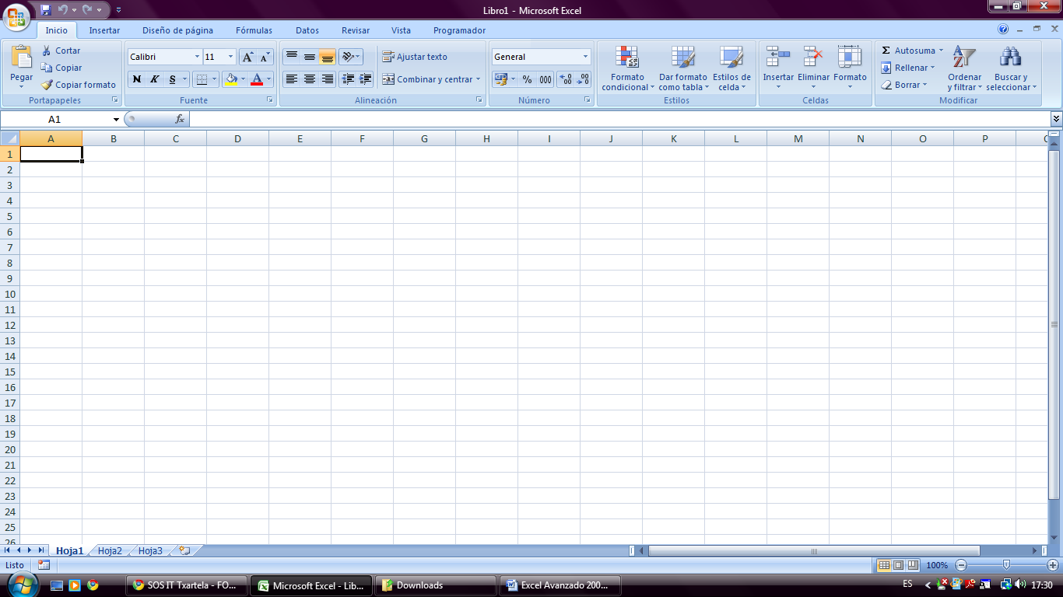 Continúa un modelo en una o más celdas adyacentes
3. ** Barra de acceso rápido**
4. **Captura ¿tipos de vistas? “**Vista Normal”, “vistadiseño de página” y “Vista previa de salto de página”. **¿A qué vista vamos si pulsamos?**: Vista Normal.
5.  Insertar nueva hoja de cálculo**.**
6. ** ¿Cómo se llama?** Cuadro de nombres.
7. ** ¿Qué ocurre al darle a la flechita que aparece en la esquina de la sección portapapeles?** Se abre el panel de tareas.´
8. **¿Al darle a Sinónimos y referencia?** Se abre el panel de tareas**.**
9. ** ¿Qué ocurre si lo pulsamos?:** Se despliega un menú con varias opciones (Borrar Todo, Formatos, Contenido y Comentarios).
10. **¿Para qué sirve el cuadrado rojo?**: Para ver las opciones del panel de tareas. **(**Para mover paneles??).
11. **¿Qué ocurre si pulsamos sobre ?**: Se abre un Menú( cuadro de diálogo No) para elegir la orientación del texto.
12. **¿Y a Fuente y párrafo?** Se abre un cuadro de diálogo
13. 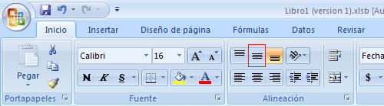

**¿Qué indica el dibujo encuadrado?** 4 opciones (las que pueden liar son):

-alineación centrada

-alineación en medio (es ésta)

1. ** ¿Qué ocurre cuando pulsamos este icono?:** Se inserta un símbolo detrás del texto.
2. 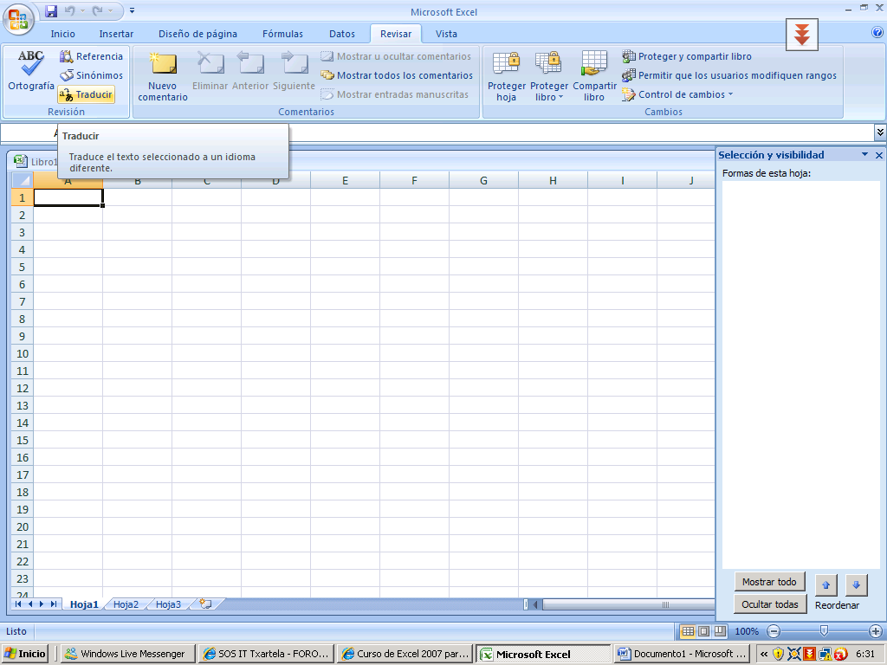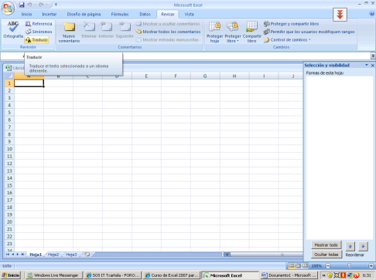Traduce el texto seleccionado a un idioma diferente**.//** Se abre el panel de tareas de traducir.
3. Captura **Restablecer la posición de la ventana:** vista 🡪 ventana 🡪 restablecer…

Restablece la posición de la ventana del documento que se está comparando en paralelo para que compartan la pantalla.

1. **¿Pará que sirve el icono  :** Compara dos versiones de un documento (estilo jurídico)

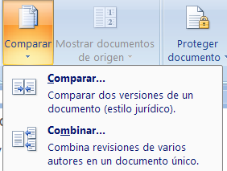

1.  Formato de número (tipo de contenido) de la celda**.**
2.  Se ha dividido un número por 0.
3. **¿Qué significa #######?** Que el ancho de la columna no es suficiente.
4.  **¿Para qué sirve (al lado de la barra de fórmulas)?** Únicamente para expandir la barra de fórmulas
5.  **¿Para qué sirve?** Para insertar función.
6. C:\Users\A\Desktop\Captura.JPG comprobación de errores_Busca errores comunes en las fórmulas. Aparece con un triángulo verde en la esquina superior izquierda de la celda.
7. **¿Qué significa** 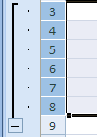 Agrupar.
8. **Quitar la opción “Bloquear relación de aspecto”**: Herramientas de imagen 🡪 formato 🡪 Clic en el recuadro verde 🡪 Desactivar casilla “Bloquear relación de aspecto”.
9. : Evaluar fórmula. Inicia el cuadro de diálogo Evaluar Fórmula para depurar una fórmula evaluando cada parte de la fórmula individualmente. fórmulas 🡪auditoría de fórmulas 🡪 
10. **Identificar el icono de “Centrado vertical”:** Inicio 🡪 alineación 🡪Captura
11. **Identificar icono "Calcular hoja":** fórmulas 🡪 cálculo 🡪 **Captura**
12. **Identificar icono "Calcular todo el libro ahora (F9)":** fórmulas 🡪 cálculo 🡪 **Captura**
13. **Identificar Icono "Mostrar fórmulas”:** fórmulas 🡪auditoría de fórmulas 🡪 ** (**Muestra la fórmula en cada celda en lugar del valor resultante)
14. **Sumar el rango de aprobados (creo que está seleccionado)**: fórmulas 🡪 biblioteca de funciones 🡪  🡪nombres definidos 🡪  🡪 clic en.
15. **¿Qué dará la función que aparece en la imagen?**: 5 (número de celdas que contienen números) 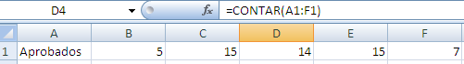
16. **¿Por qué aparece “Aprobados” si se ha seleccionado el rango?**: Porque aparece debajo del título “Aprobados”. Me ha aparecido en el examen el día 15/11/2012, y le he dado a esa respuesta y me ha dado Incorrecta. No recuerdo las otras opciones
17. **Inserta debajo de la fila seleccionada un salto de página**:

Clic en la zona roja (seleccionar fila de debajo, es decir la fila 2) | Diseño de página | Salto | Insertar Salto de página.

1. 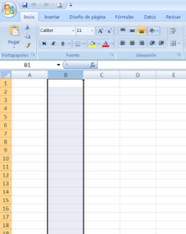 **¿Por qué el recuadro en rojo tiene esos datos?** Porque es el nombre de la columna (VERDADERO). Es la denominación del rango (FALSO)
2. **Si** **queremos hacer una resta, como hay que poner la función**: te dan 4 opciones entre ellas: minus, resto, no existe y otra. La Correcta es no Existe
3. ¿**En que vista se pone si pulsamos el icono encabezado y pie?**: vista previa de salto de página.Yo diría ke vista diseño de página. Comprobadlo.
4. **Una** **captura de una hoja y la fórmula Y (dos condiciones), preguntan el resultado de la fórmula:** es FALSO, porqué sólo se cumple una de las dos.
5. **Tipos de vista**: cascada, horizontal y vertical (teoría: Mosaico tb sería correcta)
6. **Proteger una hoja o un libro**: en REVISAR. Proteger celda: Inicio – celdas – formato – formato celdas - proteger
7. **¿Qué se puede modificar en Temas?**: Todas las anteriores (Efectos, colores y fuentes).
8. **Si tenemos 0,16 y queremos que aparezca 16%**: Dejar como está y aplicar formato.
9. **Si copiamos la fórmula $B$10 a otra celda, ¿qué se copiará?**: $B$10.
10. **¿Dónde coloca Excel el texto?**: A la izquierda.// **¿y los Números?** A la derecha
11. **sale el icono que hay en la ficha VISTA en la parte de VENTANA,, el que son dos folios (sin flechitas)**: "VER EN PARALELO": ver dos hojas de cálculo en paralelo para poder comparar su contenido.
12. **Desbloquear el dibujo que aparece seleccionado**: ir a "fuente" y luego "desbloquear"
13. **otra que aparecían IV, V, IV** (la correcta era la de IV y que no repetía el 5)
14. **Funciones de Excel**: dan 4 opciones. Todas correctas menos la de “SI”
15. **Gráfico estadístico o porcentual (no recuerdo):** hay que seleccionar el rango de celdas.
16. **Formato Condicional**: Resalta información que cumple determinadas condiciones
17. **Preguntan si desde la ficha "formato" se puede acceder a proteger una hoja** --> No. El día 15/11/2012, me ha aparecido en el examen y yo le he dado a “No” y me ha dado Incorrecta, asi que imagino que será “SI”. Comprobadlo
18. -**Cómo de denomina la última celda de una hoja:** respondí ninguna de las anteriores, pero resulta era la de IV3556 o algo así, terminaba en 6 y empezaba por IV...así qué IMPUGNABLE PORKE . El nombre de la última celda de Excel 2007 es XFD1048576. Fíjate sólo en la diferencia de columnas entre IV y XFD, y de filas entre 3556 y 1048576. Ninguna de las opciones es válida. De hecho, esa es la respuesta que hay que marcar aunque sepas de antemano que te va a dar error. Porque eso, lo puedes impugnar sí o sí.
19. **Poner efecto tachado el texto de una celda**: en inicio/ fuente (la flechita de abajo)/ clickar en tachado
20. **Un número entero consiste en que:**  
    El número con decimales se convierte en el entero inferior más cercano  
    El número con decimales se convierte en el entero más cercano (he puesto esta y no era)  
    Simplemente se le quitan los decimales al número   
    Otra que no recuerdo
21. **¿Se puede hacer una búsqueda de comentarios en una hoja de cálculo?** Verdadero.
22. **¿Se puede hacer que en una celda aparezca siempre la fórmula, en vez de el valor resultante?** Verdadero
23. **¿Cómo se puede abrir un documento?:**

-Como sólo lectura (CORRECTA)

-Como copia (CORRECTA)

-En el explorador (CORRECTA)

- Otra más ke era la única Incorrecta

|  |
| --- |
|  |

**TECLADO (Teoría):**

CTRL+MAYÚS+( Muestra las filas ocultas de la selección.   
CTRL+MAYÚS+) Muestra las columnas ocultas de la selección.   
CTRL+MAYÚS+& Aplica el contorno a las celdas seleccionadas.   
CTRL+MAYÚS_ Quita el contorno de las celdas seleccionadas.   
CTRL+E Aplica el formato de número General.   
CTRL+MAYÚS+$ Aplica el formato Moneda con dos decimales (los números negativos aparecen entre paréntesis).   
CTRL+MAYÚS+% Aplica el formato Porcentaje sin decimales.   
CTRL+MAYÚS+^ Aplica el formato numérico Exponencial con dos decimales.   
CTRL+MAYÚS+# Aplica el formato Fecha con el día, mes y año.   
CTRL+MAYÚS+@ Aplica el formato Hora con la hora y los minutos e indica a.m. o p.m.   
CTRL+MAYÚS+! Aplica el formato Número con dos decimales, separador de miles y signo menos (-) para los valores negativos.   
CTRL+MAYÚS+* Selecciona el área actual alrededor de la celda activa (el área de datos delimitada por filas en blanco y columnas en blanco).  
En una tabla dinámica, selecciona todo el informe de tabla dinámica.  
   
CTRL+MAYÚS+: Inserta la hora actual.   
CTRL+MAYÚS+" Copia el valor de la celda situada sobre la celda activa en la celda o en la barra de fórmulas.   
CTRL+MAYÚS+Signo más( +) Muestra el cuadro de diálogo Insertar para insertar celdas en blanco.   
CTRL+Signo menos (-) Muestra el cuadro de diálogo Eliminar para eliminar las celdas seleccionadas.   
CTRL+ , Inserta la fecha actual.   
ALT+º Cambia entre mostrar valores de celda y mostrar fórmulas de la hoja de cálculo.   
CTRL+' Copia en la celda o en la barra de fórmulas una fórmula de la celda situada sobre la celda activa.   
CTRL+1 Muestra el cuadro de diálogo Formato de celdas.   
CTRL+2 Aplica o quita el formato de negrita.   
CTRL+3 Aplica o quita el formato de cursiva.   
CTRL+4 Aplica o quita el formato de subrayado.   
CTRL+5 Aplica o quita el formato de tachado.   
CTRL+6 Cambia entre ocultar objetos, mostrarlos o mostrar marcadores de los objetos.   
    
CTRL+8 Muestra u oculta símbolos de esquema.   
CTRL+9 Oculta filas seleccionadas.   
CTRL+0 Oculta columnas seleccionadas.   
CTRL+E Selecciona toda la hoja de cálculo.   
Si la hoja de cálculo contiene datos, CTRL+E selecciona la región actual. Si presiona CTRL+E una segunda vez, se selecciona la región actual y sus filas de resumen. Presionando CTRL+E por tercera vez, se selecciona toda la hoja de cálculo.  
  
Cuando el punto de inserción está a la derecha de un nombre de función en una fórmula, muestra el cuadro de diálogo Argumentos de función.  
  
CTRL+MAYÚS+A inserta los paréntesis y nombres de argumento cuando el punto de inserción está a la derecha de un nombre de función en una fórmula.  
   
CTRL+N Aplica o quita el formato de negrita.   
CTRL+C Copia las celdas seleccionadas.   
CTRL+C seguido de otro CTRL+C muestra el Portapapeles.  
   
CTRL+J Utiliza el comando Rellenar hacia abajo para copiar el contenido y el formato de la celda situada más arriba de un rango seleccionado a las celdas de abajo.   
CTRL+B Muestra el cuadro de diálogo Buscar y reemplazar con la ficha Buscar seleccionada.   
MAYÚS+F5 también muestra esta ficha, mientras que MAYÚS+F4 repite la última acción de Buscar.  
  
CTRL+I  Muestra el cuadro de diálogo Ir a.  
F5 también muestra este cuadro de diálogo.  
   
CTRL+L  Muestra el cuadro de diálogo Buscar y reemplazar con la ficha Reemplazar seleccionada.   
CTRL+K Aplica o quita el formato de cursiva.   
CTRL+ALT+K Muestra el cuadro de diálogo Insertar hipervínculo para hipervínculos nuevos o el cuadro de diálogo Modificar hipervínculo para hipervínculos existentes seleccionados.   
CTRL+U  Crea un nuevo libro en blanco.   
CTRL+A  Muestra el cuadro de diálogo Abrir para abrir o buscar un archivo.  
CTRL+MAYÚS+O selecciona todas las celdas que contienen comentarios.  
   
CTRL+P Muestra el cuadro de diálogo Imprimir.  
CTRL+MAYÚS+F abre el cuadro de diálogo Formato de celdas con la ficha Fuente seleccionada.  
   
CTRL+D Utiliza el comando Rellenar hacia la derecha para copiar el contenido y el formato de la celda situada más a la izquierda de un rango seleccionado a las celdas de la derecha.   
CTRL+G Guarda el archivo activo con el nombre de archivo, la ubicación y el formato de archivo actuales.   
CTRL+F Muestra el cuadro de diálogo Crear tabla.   
CTRL+S Aplica o quita el formato de subrayado.  
CTRL+MAYÚS+U cambia entre expandir y contraer de la barra de fórmulas.   
   
CTRL+V  Inserta el contenido del Portapapeles en el punto de inserción y reemplaza cualquier selección. Disponible solamente después de haber cortado o copiado un objeto, texto o el contenido de una celda.   
CTRL+R Cierra la ventana del libro seleccionado.   
CTRL+X  Corta las celdas seleccionadas.   
CTRL+Y Repite el último comando o acción, si es posible.   
CTRL+Z Utiliza el comando Deshacer para invertir el último comando o eliminar la última entrada que escribió.  
CTRL+MAYÚS+Z utiliza los comandos Deshacer o Rehacer para invertir o restaurar la última corrección automática cuando se muestran las etiquetas inteligentes de Autocorrección.  
  
F1 Muestra el panel de tareas Ayuda de Microsoft Office Excel.  
CTRL+F1 muestra u oculta la cinta de opciones.  
  
ALT+F1 crea un gráfico a partir de los datos del rango actual.  
  
ALT+MAYÚS+F1 inserta una hoja de cálculo nueva.  
   
F2 Modifica la celda activa y coloca el punto de inserción al final del contenido de la celda. También mueve el punto de inserción a la barra de fórmulas cuando la edición en una celda está desactivada.  
MAYÚS+F2 agrega o modifica un comentario de celda.  
  
CTRL+F2 muestra la ventana Vista preliminar.  
   
F3 Muestra el cuadro de diálogo Pegar nombre.  
MAYÚS+F3 muestra el cuadro de diálogo Insertar función.  
   
F4 Repite el último comando o acción, si es posible.  
CTRL+F4 cierra la ventana del libro seleccionado.  
   
CTRL+F5 restaura el tamaño de ventana de la ventana del libro seleccionado.  
   
F6 Cambia entre la hoja de cálculo, la cinta de opciones, el panel de tareas y los controles de Zoom. En una hoja de cálculo que se ha dividido (menú Ver, Administrar esta ventana, Inmovilizar paneles, comando Dividir ventana), F6 incluye los paneles divididos cuando se alterna entre los paneles y el área de la cinta de opciones.   
MAYÚS+F6 cambia entre la hoja de cálculo, los controles de Zoom, el panel de tareas y la cinta de opciones.  
  
CTRL+F6 cambia a la ventana del libro siguiente cuando hay más de una ventana del libro abierta.  
   
F7 Muestra el cuadro de diálogo Ortografía para revisar la ortografía de la hoja de cálculo activa o del rango seleccionado.  
CTRL+F7 ejecuta el comando Mover en la ventana del libro cuando no está maximizada. Utilice las teclas de dirección para mover la ventana y, cuando haya acabado, presione ENTRAR o ESC para cancelar.  
   
F8 Activa o desactiva el modo extendido. En el modo extendido aparece Selección extendida en la línea de estado y las teclas de dirección extienden la selección.  
MAYÚS+F8 le permite agregar una celda o rango de celdas no adyacentes a una selección de celdas utilizando las teclas de dirección.  
  
CTRL+F8 ejecuta el comando Tamaño (en el menú Control de la ventana del libro) cuando una ventana del libro no está maximizada.  
  
ALT+F8 muestra el cuadro de diálogo Macro para crear, ejecutar, modificar o eliminar una macro.  
   
F9 Calcula todas las hojas de cálculo de todos los libros abiertos.  
MAYÚS+F9 calcula la hoja de cálculo activa.  
  
CTRL+ALT+F9 calcula todas las hojas de cálculo de todos los libros abiertos, independientemente de si han cambiado desde el último cálculo.  
  
CTRL+ALT+MAYÚS+F9 vuelve a comprobar fórmulas dependientes y calcula todas las celdas de todos los libros abiertos, incluidas las celdas que no tienen marcado que sea necesario calcularlas.  
  
CTRL+F9 minimiza la ventana del libro hasta convertirla en un icono.  
   
F10 Activa o desactiva la información de los métodos abreviado de teclado.  
MAYÚS+F10 muestra el menú contextual de un elemento seleccionado.  
  
ALT+MAYÚS+F10 muestra el menú o mensaje de una etiqueta inteligente. Si hay más de una etiqueta inteligente, cambia a la siguiente y muestra su menú o mensaje.  
  
CTRL+F10 maximiza o restaura la ventana de libro seleccionada.  
   
F11 Crea un gráfico a partir de los datos del rango actual.  
MAYÚS+F11 inserta una hoja de cálculo nueva.  
  
ALT+F11 abre el Editor de Microsoft Visual Basic, donde puede crear una macro utilizando Visual Basic para Aplicaciones (VBA).  
   
F12 Muestra el cuadro de diálogo Guardar como.   
  
TECLAS DE DIRECCIÓN Mueve el cursor una celda hacia arriba, hacia abajo, hacia la izquierda o hacia la derecha.   
CTRL+TECLA DE DIRECCIÓN va hasta el extremo de la región de datos (región de datos: conjunto de celdas que contiene datos y que está delimitado por celdas vacías o por los bordes de la hoja de datos.) en una hoja de cálculo.  
  
MAYÚS+TECLA DE DIRECCIÓN extiende en una celda la selección de celdas.  
  
CTRL+MAYÚS+TECLA DE DIRECCIÓN extiende la selección de celdas a la última celda no vacía de la misma columna o fila que la celda activa, o si la siguiente celda está en blanco, extiende la selección a la siguiente celda que no esté en blanco.  
  
FLECHA IZQUIERDA o FLECHA DERECHA selecciona la ficha de la izquierda o de la derecha cuando la cinta de opciones está seleccionada. Cuando un submenú está abierto o seleccionado, estas teclas de dirección alternan entre el menú principal y el submenú. Cuando una ficha de la cinta de opciones está seleccionada, estas teclas permiten desplazarse por los botones de ficha.  
  
FLECHA ARRIBA o FLECHA ABAJO selecciona el siguiente comando o el anterior cuando hay abierto un menú o un submenú. Cuando una ficha de la cinta de opciones está seleccionada, estas teclas permiten desplazarse hacia arriba y abajo en el grupo de fichas.  
  
En un cuadro de diálogo, las teclas de dirección permiten desplazarse entre opciones en un cuadro de lista desplegable abierto o entre algunas opciones de un grupo de opciones.  
  
FLECHA ABAJO o ALT+FLECHA ABAJO abren una lista desplegable seleccionada.  
   
RETROCESO Elimina un carácter a la izquierda en la barra de fórmulas.  
También borra el contenido de la celda activa.  
  
En el modo de edición de celdas, elimina el carácter situado a la izquierda del punto de inserción.  
   
SUPR Quita el contenido de la celda (datos y fórmulas) de las celdas seleccionadas sin afectar a los formatos de celda ni a los comentarios.   
En el modo de edición de celdas, elimina el carácter situado a la derecha del punto de inserción.   
   
FIN Permite desplazarse hasta la celda de la esquina inferior derecha de la ventana cuando la tecla BLOQ DESPL está activada.  
También selecciona el último comando del menú cuando un menú o un submenú están visibles.  
  
CTRL+FIN permite desplazarse hasta la última celda de una hoja de cálculo, en la última fila utilizada de la última columna utilizada. Si el cursor está en la barra de fórmulas, CTRL+FIN mueve el cursor al final del texto.   
  
CTRL+MAYÚS+FIN extiende la selección de celdas hasta la última celda utilizada de la hoja de cálculo (esquina inferior derecha). Si el cursor está en la barra de fórmulas, CTRL+MAYÚS+FIN selecciona todo el texto de la barra de fórmulas desde la posición del cursor hasta el final; esto no afecta al alto de la barra de fórmulas.   
   
ENTRAR Completa una entrada de celda desde la celda o desde la barra de fórmulas, y selecciona la celda situada debajo (de forma predeterminada).  
En un formulario de datos, va al primer campo del registro siguiente.  
  
Abre un menú seleccionado (presione F10 para activar la barra de menús) o realiza la acción de un comando seleccionado.  
  
En un cuadro de diálogo, ejecuta la acción asignada al botón de comando predeterminado del cuadro de diálogo (el botón en negrita que suele ser el botón Aceptar).  
  
ALT+ENTRAR comienza una nueva línea en la misma celda.  
  
CTRL+ENTRAR rellena el rango de celdas seleccionado con la entrada actual.  
  
MAYÚS+ENTRAR completa una entrada de celda y selecciona la celda situada por encima.  
   
ESC Cancela una entrada en la celda o en la barra de fórmulas.   
Cierra un menú o submenú, un cuadro de diálogo o una ventana de mensaje abiertos.  
  
También cierra modo de pantalla completa cuando se ha aplicado este modo y vuelve a modo de pantalla normal para mostrar de nuevo la cinta de opciones y la barra de estado.  
   
INICIO Va al principio de una fila de una hoja de cálculo.  
Permite desplazarse hasta la celda de la esquina superior derecha de la ventana cuando la tecla BLOQ DESPL está activada.  
  
Selecciona el primer comando del menú cuando un menú o un submenú están visibles.  
  
CTRL+INICIO va al inicio de una hoja de cálculo.  
  
CTRL+MAYÚS+INICIO amplia la selección de celdas hasta el comienzo de la hoja de cálculo.  
   
AV PÁG Baja una pantalla en una hoja de cálculo.   
ALT+AV PÁG desplaza una pantalla a la derecha en una hoja de cálculo.  
  
CTRL+AV PÁG va a la hoja siguiente de un libro.  
  
CTRL+MAYÚS+AV PÁG selecciona la hoja actual y la siguiente de un libro.  
   
RE PÁG Sube una pantalla en una hoja de cálculo.  
ALT+RE PÁG desplaza una pantalla a la izquierda en una hoja de cálculo.  
  
CTRL+RE PÁG va a la hoja anterior de un libro.  
  
CTRL+MAYÚS+RE PÁG selecciona la hoja actual y la anterior de un libro.  
   
BARRA ESPACIADORA En un cuadro de diálogo, ejecuta la acción del botón seleccionado, o activa o desactiva una casilla de verificación.  
CTRL+BARRA ESPACIADORA selecciona una columna completa de una hoja de cálculo.  
  
MAYÚS+BARRA ESPACIADORA selecciona una fila completa de una hoja de cálculo.  
  
CTRL+MAYÚS+BARRA ESPACIADORA selecciona toda la hoja de cálculo.   
  
Si la hoja de cálculo contiene datos, CTRL+MAYÚS+BARRA ESPACIADORA selecciona la región actual. Si presiona CTRL+MAYÚS+BARRA ESPACIADORA una segunda vez se selecciona la región actual y sus filas de resumen. Presionando CTRL+MAYÚS+BARRA ESPACIADORA por tercera vez, se selecciona toda la hoja de cálculo.   
Cuando hay un objeto seleccionado, CTRL+MAYÚS+BARRA ESPACIADORA selecciona todos los objetos de una hoja de cálculo.  
ALT+BARRA ESPACIADORA muestra el menú Control de la ventana de Microsoft Office Excel.  
   
TAB Mueve una celda a la derecha en una hoja de cálculo.  
Permite desplazarse entre celdas desbloqueadas en una hoja de cálculo protegida.  
  
Mueve a la opción o grupo de opciones siguientes de un cuadro de diálogo.  
  
MAYÚS+TAB permite moverse a la celda anterior de una hoja de cálculo o a la opción anterior de un cuadro de diálogo.  
  
CTRL+TAB pasa a la ficha siguiente en un cuadro de diálogo.

CTRL+MAYÚS+TAB pasa a la ficha anterior en un cuadro de diálogo.